第9章 图

一 哈密顿回路问题
【例1】在欧拉发现七桥问题之后的一个世纪，著名的爱尔兰数学家哈密顿（William Hamilton,1805—1865）提出了著名的周游世界问题。某人想周游世界的n个城市，要求从一个城市出发，经过每个城市一次且恰好一次，然后回到出发城市，该如何选择周游路径使所花费的成本最小。
哈密顿回路问题也称旅行商问题或货郎担问题（Traveling Salesman Problem，简称TSP问题），它是数学领域中著名问题。迄今为止，对城市数量n较大的TSP问题，尚未找到令人满意的解决方法。
但对于规模不大的n，还是可解的。例如，下图是4座城市的赋权有向图以及它们间的成本矩阵：
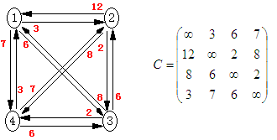
城市1为出发城市，试给出TSP的解。
一 解决方案
如果旅行商从城市走到村庄（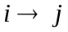），用变量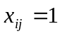表示，否则，用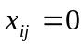表示（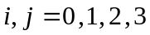）。
定义4×4的矩阵
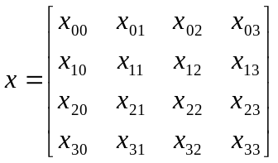
表示旅行商的行走路线矩阵。
约定：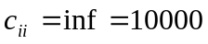（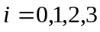），其含义是城市的自身访问成本为无穷大，意指不允许城市的自身访问。
旅行商行走成本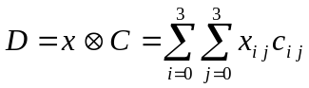，即旅行商行走成本为与的笛卡尔积。
旅行商从城市0出发，到每个城市一次且仅一次，然后回到城市0。故旅行商的行走路线为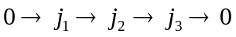，其中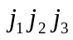为1,2,3的一个排列。
因此，行走路线矩阵中仅有元素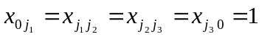，其余元素均为0，故
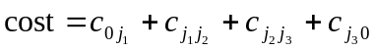
例如，当旅行商的行走路线为0→1→2→3→0，由
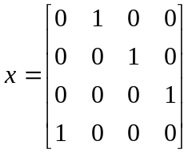，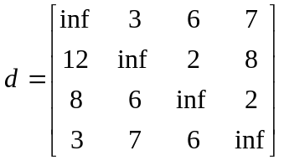
那么旅行商所行走的成本为
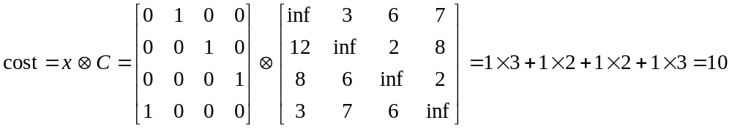
问题转化为，求1,2,3的一个排列，使最小。
由上述分析可知，该问题可通过蛮力法（穷举法）来求解，其算法如下：
第一步 取初始行走路径path={1,2,3}，最小成本minC=inf。
第二步 对path的所有全排列，反复做以下操作
1 将行走路线矩阵x初始化为零矩阵。
2 据path创建x。
3 据x与C计算笛卡尔积cost。
4 输出行走路线path和对应的成本cost。
5 寻找最佳行走路径与最小成本，并保存至goodPath和minC。
第三步 输出最佳行走路径goodPath和最小成本minC。
二 程序
#include<iostream>
#include<algorithm>
#define inf 10000//无穷大
using namespace std;

//成本矩阵
int C[4][4]={{inf,3,6,7},{12,inf,2,8},{8,6,inf,2},{3,7,6,inf}};
//行走路径矩阵初始化
void Create(int x[4][4])
{ for(int i=0;i<4;i++)
for(int j=0;j<4;j++)
x[i][j]=0;
}
//输出
void Display(int path[3],int cost)
{ cout<<"1";
for(int i=0;i<3;i++)
cout<<" =>"<<path[i]+1;
cout<<" =>"<<"1 成本"<<cost<<endl;
}
//蛮力法求解旅行商问题
void BF()
{ int x[4][4];//定义行走路径矩阵
int goodPath[3];//最佳行走路径
int path[3]={1,2,3};//取初始行走路径
int i,j,p,q,cost,minC=inf;
do
{ cost=0;
Create(x);//行走路径矩阵x初始化
//据行走路径path创建行走路径矩阵x
i=0;
for(p=0;p<3;p++)
{ q=path[p];
x[i][q]=1;
i=q;
}
x[i][0]=1;
//求笛卡尔积
for(i=0;i<4;i++)
for(j=0;j<4;j++)
cost+=x[i][j]*C[i][j];
//输出行走路径与行走成本
Display(path,cost);
//寻找最佳行走路径与最小成本
if(cost<minC)
{ minC=cost;
for(i=0;i<3;i++)
goodPath[i]=path[i];
}
}while(next_permutation(path,path+3));
cout<<"最佳行走路径与最小成本"<<endl;
Display(goodPath,minC);
}
//主函数
int main()
{
BF();
return 0;
}
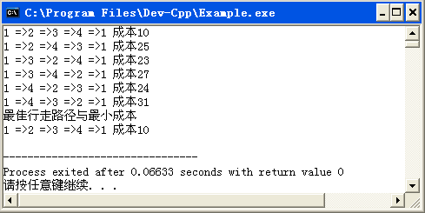
【点评】该算法的时间复杂度为n!，当n较大时，用枚举法求解TSP问题，显然不可行。

二 拓扑排序
一个有向图的拓朴排序，一般不唯一。这给编程带来麻烦，能否附加某种条件，使拓朴排序具有唯一性。有的，对图结点遍历方式，采用基于邻接矩阵的广度（或深度）遍历。

【例1】下图是大学选修课程的AOV网络，试确定选修课程次序的一个拓扑排序序列。
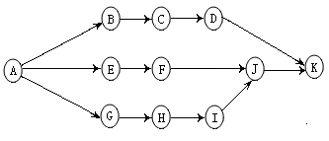

1 基于邻接矩阵的广度优先排序
#include<iostream>
#include<iomanip>
#define MaxSize 20//最大顶点数
using namespace std;

//图定义
struct Graph
{ char V[MaxSize];//存储顶点的数组
int M[MaxSize][MaxSize];//存储边的数组
int inD[MaxSize];//存储顶点入度的数组
int n;//图所含顶点个数
};
//根据顶点集V边集合E创建图的邻接矩阵
void Create(Graph &G,char *V,int vn,int *E,int en,int action)
{ int i,j,k;
G.n=vn;//获取图的顶点数
for(i=0;i<G.n;i++)
G.V[i]=V[i];//图顶点赋值
//矩阵M初始化
for(i=0;i<G.n;i++)
{ for(j=0;j<G.n;j++)
G.M[i][j]=0;
}
//据边信息生成邻接矩阵
for(k=0;k<en;k++)
{ i=E[2*k+0];//获取有向边的起点
j=E[2*k+1];//获取有向边的终点
G.M[i][j]=1;//边<i,j>存在,邻接矩阵对应元素赋1
if(action==0)//如果是无向图
G.M[j][i]=1;//边<j,i>也存在,邻接矩阵对应元素赋1
}
//据邻接矩阵生成顶点入度
for(j=0;j<G.n;j++)//初始化
G.inD[j]=0;
for(j=0;j<G.n;j++)//计算顶点j的入度
{
for(i=0;i<G.n;i++)
G.inD[j]+=G.M[i][j];//对邻接矩阵第j列求和
}
}
//输出邻接矩阵
void Display(Graph G)
{ int i,j;
cout<<setw(4)<<"顶点";
for(i=0;i<G.n;i++)
cout<<setw(4)<<G.V[i];
cout<<endl;
for(i=0;i<G.n;i++)
{ cout<<setw(4)<<G.V[i];
for(j=0;j<G.n;j++)
cout<<setw(4)<<G.M[i][j];
cout<<endl;
}
//输出顶点入度
cout<<setw(4)<<"入度";
for(j=0;j<G.n;j++)
cout<<setw(4)<<G.inD[j];
cout<<endl;
}
//基于邻接矩阵的广度优先排序
int TopSort(Graph G,int Topsq[])
{ int queue[MaxSize],front=-1,rear=-1;
int i,j,k=0;
for(i=0;i<G.n;i++)
{ if(G.inD[i]==0)
{//让入度为0的顶点i入队
if(front==-1)//空队
{ queue[++front]=i;
++rear;
}
else//非空队
queue[++rear]=i;
}
}
while(front<=rear)//当顶点队非空时
{ i=queue[front++];//顶点i出队
Topsq[k++]=i;//顶点i入拓扑序列
for(j=0;j<G.n;j++)
{ if(G.M[i][j]>0)//如果边<i,j>
{ G.inD[j]--;//顶点j的入度减1
if(G.inD[j]==0)//如果顶点j入度为0
queue[++rear]=j;//顶点j入队
}
}
}
if(k<G.n) return 0;//网络存在有向回路,无拓扑排序
else return 1;//拓扑排序存在
}
//主函数
int main()
{
char V[11]={'A','B','C','D','E','F','G','H','I','J','K'};//顶点集
int E[12][2]={{0,1},{0,4},{0,6},{1,2},{2,3},{3,10},{4,5},{5,9},
{6,7},{7,8},{8,9},{9,10}};//边集合
Graph G;
Create(G,&V[0],11,&E[0][0],12,1);//利用V与E创建有向图G的邻接矩阵
cout<<"图的邻接矩阵"<<endl;
Display(G);//输出邻接矩阵
int Topsq[11];
if(TopSort(G,Topsq)==1)
{ cout<<"拓扑排序 ";
for(int j=0;j<G.n;j++)
cout<<G.V[Topsq[j]]<<" ";
cout<<endl;
}
else
cout<<"AOV网络有回路,无拓扑排序"<<endl;
return 0;
}
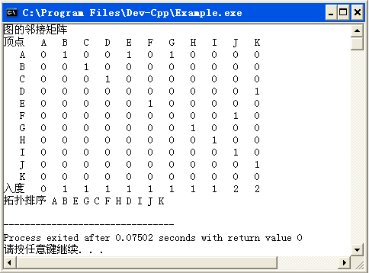
【点评】按广度优先遍历所给出的拓朴序列，具有明显的几何意义：按入度升序，再按从左至右的广度（即层次）遍历顶点。

2 基于邻接矩阵的深度优先排序
//基于邻接矩阵的深度优先排序
int TopSort(Graph G,int Topsq[])
{ int stack[MaxSize],top=-1;
int i,j,k=0;
for(i=0;i<G.n;i++)
if(G.inD[i]==0)
stack[++top]=i;//让入度为0的顶点i入栈

while(top>-1)//当顶点栈非空时
{ i=stack[top--];//顶点i出栈
Topsq[k++]=i;//顶点i入拓扑序列
for(j=0;j<G.n;j++)
{ if(G.M[i][j]>0)//如果边<i,j>存在
{ G.inD[j]--;//顶点j入度减1
if(G.inD[j]==0)//如果顶点j的入度为0
stack[++top]=j;//顶点j入栈
}
}
}
if(k<G.n) return 0;//网络存在有向回路,无拓扑排序
else return 1;//有拓扑排序
}
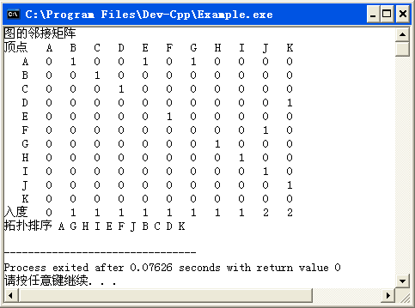
【点评】按深度优先遍历所给出的拓朴序列，其几何意义：按入度升序，再按从左至右深度遍历顶点。

